

GerbView
リファレンスマニュアル
著作権
このドキュメントは以下の貢献者により著作権所有 © 2010–2014 されています。あなたは、GNU General Public License(http://www.gnu.org/licenses/gpl.html)のバージョン3以降、あるいはクリエイティブ·コモンズライセンス (http://creativecommons.org/licenses/by/3.0/)のバージョン3以降のいずれかの条件の下で、それを配布し、そして/または、それを変更することができます 。
このガイドの中のすべての商標は、正当な所有者に帰属します。

貢献者
Jean-Pierre Charras, Fabrizio Tappero, Wayne Stambaugh.
日本語翻訳： Silvermoon, Zenyouji, Yoneken, Millo, Nenokuni (順不同、kicad.jp )

フィードバック
このドキュメントに関するコメントや提案をKiCadメーリングリストに送ってください:
https://launchpad.net/~kicad-developers
http://kicad.jp/ (日本語ユーザコミュニティ)

謝辞
なし

発行日とソフトウエアバージョン
2013年2月4日に発行されました。

Macユーザへの注記
Apple OS Xのオペレーティングシステム用のKiCadのサポートは実験的なものです。

- GerbViewの使い方
目次
1 - GerbViewの使い方 1
1.1 - GerbViewの紹介 1
1.2 - メイン画面: 1
1.3 - 上部のツールバー: 2
1.4 - ツールバー: 2
1.4.1 - オプション設定: 2
1.4.2 - レイヤーマネージャ: 3
1.4.3 - ガーバーレイヤーの表示モード: 3
1.4.4 - 図面のレイヤー選択の効果 : 4
1.5 - レイヤーの印刷: 5
1.5.1 - 印刷ダイアログへのアクセス: 5
1.5.2 - 注意: 5
1.5.3 - ブロック移動コマンド: 5
1.6 - メニューバーのコマンド: 5
1.6.1 - ファイルメニュー: 5
1.6.2 - Pcbnewへのエクスポート 6
1.6.3 - 設定メニュー: 6
1.6.4 - その他のメニュー: 6
  - GerbViewの紹介
GerbViewは、 ガーバーファイル (RS 274 Xフォーマット)のビューアであり、 Pcbnewで作成したドリルファイル( Excellonフォーマット)も表示することができます。
合計32個のファイル (ガーバーファイル あるいは ドリルファイル)まで読込むことができます。
ファイル（各レイヤ）は透過モードあるいはスタックモードを使って表示されます。
  - メイン画面:
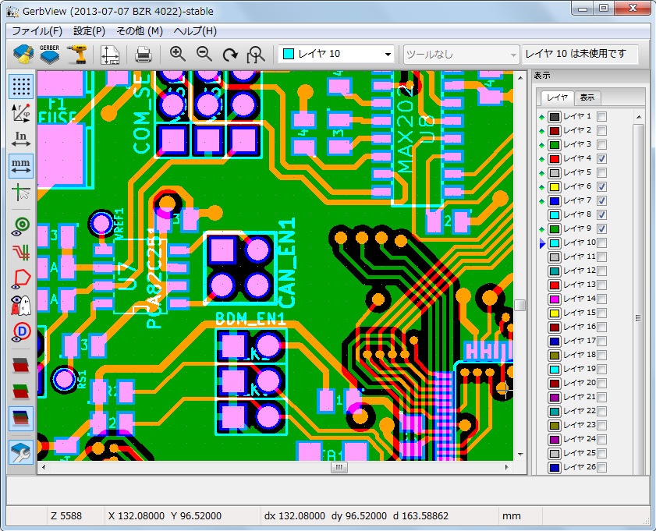
  - 上部のツールバー:
 | 全てのレイヤーをクリア
 | ガーバーファイルの読み込み
 | ドリルファイル(Pcbnewで作成したExcellonフォーマット )の読み込み
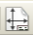 | 印刷用の用紙サイズ設定、ページ制限の表示／非表示を設定
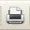 | 印刷ダイアログを開く
 | ズームイン・アウト
 | 画面を再描画
 | ページにズームを合わせる
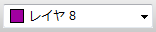 | レイヤーを選択
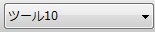 | Dコードを選択 (Dコードを使用したアイテムがハイライトされます)
 | 現在のレイヤーに読み込まれたガーバーファイルの情報を表示

  - ツールバー:
    - オプション設定:
 | 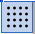 | グリッド表示のオン/オフ
 | 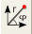 | 座標系の切り替え（直交座標/極座標）
 | 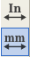 | 単位系の選択(Inch/mm)
 |  | グリッド上のカーソル形状の選択。
 | 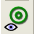 | フラッシュアイテム表示モードの選択（輪郭のみ/塗りつぶし表示）
 |  | ラインアイテム表示モードの選択（輪郭のみ/塗りつぶし表示）
 | 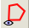 | ポリゴンの表示モードの選択(輪郭のみ/塗りつぶし表示)。
 |  | ネガのレイヤを反転色で表示
 |  | Dコード値の表示/非表示 ( Dコードを使用したアイテムのみ )。
 |  | Gerbviewのレイヤー表示モードの切り替え。
 |  | 画面右部のレイヤマネージャを表示/非表示。
    - レイヤーマネージャ:
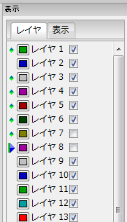 | 画面右部に表示されるレイヤマネージャは2つの目的を持っています:  - アクティブレイヤーの選択  - レイヤーの表示/非表示  アクティブレイヤーは最後に（最前面で）描画されます。  新しいファイルをロードする際 には、アクティブレイヤーが使用されます (新しいデータは以前のデータを置き換えます)。  注:  - 項目を左クリック: アクティブレイヤーを選択  - レイヤーマネージャの上でマウスを右クリック: 全てのレイヤの表示/非表示を切替  - カラーアイコンの上でマウスを中クリック：表示色の選択

    - ガーバーレイヤーの表示モード:
 | Rawモード  それぞれのガーバーファイルとアイテムはファイルが読込まれた順に描画されます。  しかし、アクティブレイヤーのみ最後に描画されます。  ガーバーファイルに（黒で描かれる）ネガのアイテムがある場合、すでに描画されたレイヤー上に画像の乱れが生じます。
スタックモード
それぞれのガーバーファイルは、ファイルが読込まれた順に描画されます。
アクティブレイヤのみ最後に描画されます。
このモードでは、画面上に表示する前にローカル·バッファ内の各ファイルを描画するので、ガーバーファイルに（黒で描かれる）ネガのアイテムがある場合でも、すでに描画されたレイヤー上に画像の乱れは生じません。ネガのアイテムは、画像の乱れをおこしません。
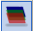 | 透過モード

    - 図面のレイヤー選択の効果 :
この効果はrawモード、スタックモードでのみ有効です。
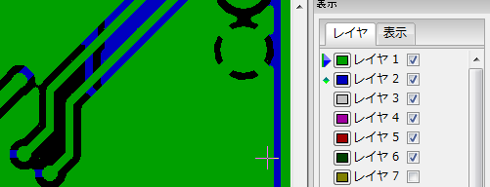 | レイヤー１（緑色レイヤー）はレイヤー２の後で描画。
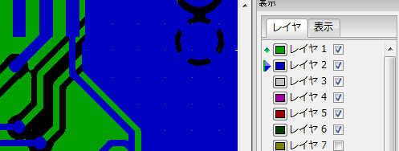 | レイヤー２（青色レイヤー）はレイヤー１の後で描画。

  - レイヤーの印刷:
    - 印刷ダイアログへのアクセス:
レイヤーを印刷するには、画面上部のツールバーより ツール、あるいは”ファイル”メニューより”印刷”を使用します。
    - 注意:
印刷対象が、印刷範囲の中に含まれていることを確認すること（ により適切なページフォーマットを選択）を確認して下さい。一般的なフォトプロッタは、家庭/オフィス用のプリンタで印刷できる用紙サイズより大きなサイズで出力されることに注意して下さい。場合によっては、全てのレイヤーをブロック移動コマンドによって移動する必要があります。
    - ブロック移動コマンド:
マウス左ボタンを押しながらドラッグし、画面上で選択したい範囲を選択することで、そこに含まれた対象を移動することができます。
現在選択され、移動中の領域は、左のボタンをクリックして 配置します。
  - メニューバーのコマンド:
    - ファイルメニュー:

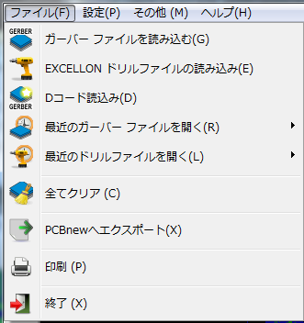

2つの特別なコマンドがあります。:
- Dコード読み込み。
- Pcbnewへエクスポート。
Dコードの読み込みは現在は廃止されています。 それは、古いRS274 Dのガーバーファイルを使用する場合Dコードのファイル定義を読み込むのに使用されています。
残念ながら、Dコードのファイル定義は、標準フォーマットではありません。
    - Pcbnewへのエクスポート
PcbnewへガーバーファイルをエクスポートするGerbViewの能力には限界があります。 最終結果はガーバーファイル内でRS 274 Xフォーマットがどういった形で使われているかによります。
RS 274 Xフォーマットは、変換できないラスター形式の特徴を持っています(主にネガのオブジェクトに関係する全ての機能)。
フラッシュのアイテムはビアに変換されます。
ラインのアイテムはトラックセグメント、もしくは銅箔レイヤーではないレイヤーに線として変換されます。
そのため、変換されたファイルの扱いやすさは、PCBツールがガーバーファイルを作成した方法に大きく依存します。
    - 設定メニュー:
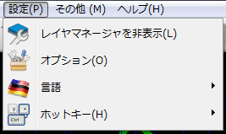
ホットキーエディターと表示項目のオプションへのアクセスが可能です。
    - その他のメニュー:

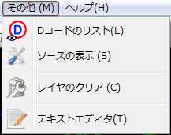

- Dコードのリスト：使用されているDコードとDコードパラメータを表示します。
- “ソースの表示”：テキストエディタにアクティブレイヤーとなっているガーバーファイルの内容を表示します。
- レイヤーのクリアはアクティブレイヤの内容を削除します。

